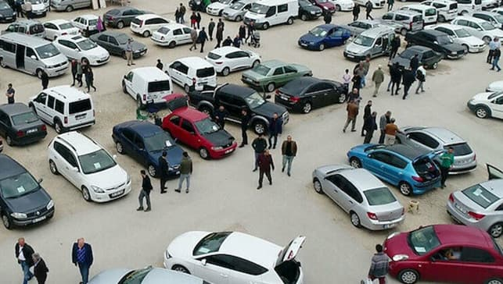

13 Şubat 2018 tarih ve 30331 sayılı Resmi Gazete de yayınlanarak yürürlüğe giren İkinci El Motorlu Kara Taşıtlarının Ticareti Hakkındaki Yönetmelik hükümleri gereğince Yetki Belge başvurularında aranan şartlar aşağıda gösterilmiştir;

**Yetki belgesi verilmesinde aranan şartlar**

(1) İşletmeye yetki belgesi verilebilmesi için;

a) Meslek odasına kayıtlı olunması,

b) Gelir veya kurumlar vergisi mükellefi olunması,

c) İş yeri açma ve çalışma ruhsatının bulunması,

ç) Meslek odası ve vergi kayıtları ile iş yeri açma ve çalışma ruhsatındaki iştigal konuları arasında ikinci el motorlu kara taşıtı ticareti faaliyetinin bulunması,

d) Motorlu kara taşıtları alım satım sorumlularından en az birinin Seviye 5 mesleki yeterlilik belgesine sahip olması,

**d) Motorlu kara taşıtları alım satım sorumlularının;**

1) On sekiz yaşını doldurmuş olması,

2) En az lise mezunu olması,

3) İflas etmemiş veya iflas etmiş olsa bile 9/6/1932 tarihli ve 2004 sayılı İcra ve İflas Kanunu hükümlerine göre itibarının yerine gelmiş olması,

4) Konkordato talebinde bulunmamış olması,

5) Kasten işlenen bir suçtan dolayı beş yıldan fazla kesinleşmiş hapis cezası almamış veya devletin güvenliğine, anayasal düzene ve bu düzenin işleyişine, milli savunmaya ve devlet sırlarına karşı suçlar ile casusluk, zimmet, irtikâp, rüşvet, hırsızlık, dolandırıcılık, sahtecilik, güveni kötüye kullanma, hileli iflas, ihaleye fesat karıştırma, edimin ifasına fesat karıştırma, suçtan kaynaklanan malvarlığı değerlerini aklama, terörizmin finansmanı, kaçakçılık, vergi kaçakçılığı veya haksız mal edinme, işkence, cinsel saldırı ve çocukların cinsel istismarı suçlarından hüküm giymemiş ya da ticaret ve sanat icrasından hükmen yasaklanmamış olması,

gerekir.

İkinci El Motorlu Kara Taşıtları Ticareti Yetki Belgesi başvuruları; <https://ietts.gtb.gov.tr/>  adresinden yapılacaktır.